Как отличить честные МФО от мошенников
Если срочно нужны деньги, а взять их негде, можно обратиться в микрофинансовую организацию (МФО). Но будьте осторожны: под вывеской МФО могут скрываться мошенники. Рассказываем, чем опасны нелегальные организации и как от них защититься.

Почему рискованно обращаться к нелегалам?
Брать взаймы у мошенников так же опасно, как и доверять им свои деньги.
- Преступникам выгодно загнать вас в долговую яму.
По закону МФО не могут безгранично начислять проценты, штрафы и пени по микрозаймам. Даже если просрочить выплаты, ваш долг легальной МФО не может превысить размер займа более чем в 1,3 раза. Когда размер долга достигает этого предела, МФО обязана прекратить начислять проценты, штрафы и пени. Мошенники же не ограничивают себя — нередко долг увеличивается в десятки раз. Известны случаи, когда у должников отбирали квартиры в счет погашения изначально небольшого займа.
- У вас могут выбивать долг в прямом смысле слова.
Закон запрещает черным кредиторам требовать возврата долгов, даже через суд. Но тем не менее они передают долги нелегальным коллекторам или сами используют угрозы, психологическое давление и даже физическое насилие.
- Ваши персональные данные окажутся под угрозой.
Нелегалы не упустят шанса воспользоваться данными вашего паспорта, банковского счета или карты, которые вы им предоставили при оформлении займа. Например, они могут оформить другие кредиты на ваше имя.
- Вы потеряете вложенные деньги.
Некоторые МФО имеют право не только выдавать займы, но и привлекать деньги частных лиц и компаний. Но если под МФО маскировались мошенники, например организаторы финансовой пирамиды, вам придется распрощаться со своими вложениями.
Прежде чем заключить договор с МФО, нужно убедиться, что вы имеете дело с легальной и честной компанией.
Правило № 1. Проверьте, входит ли организация в государственный реестр МФО
Профессиональный кредитор должен быть включен в список легальных финансовых организаций. Если компании нет в государственном реестре МФО, это мошенники, которые маскируются под МФО.
Прежде чем зайти на сайт микрофинансовой организации, убедитесь, что он промаркирован синим кружочком с галочкой в поисковых системах «Яндекс» и Mail.ru. Если галочки нет, возможно, сайт просто не успел получить маркировку. Но скорее всего, это сайт нелегалов — на него лучше не заходить.
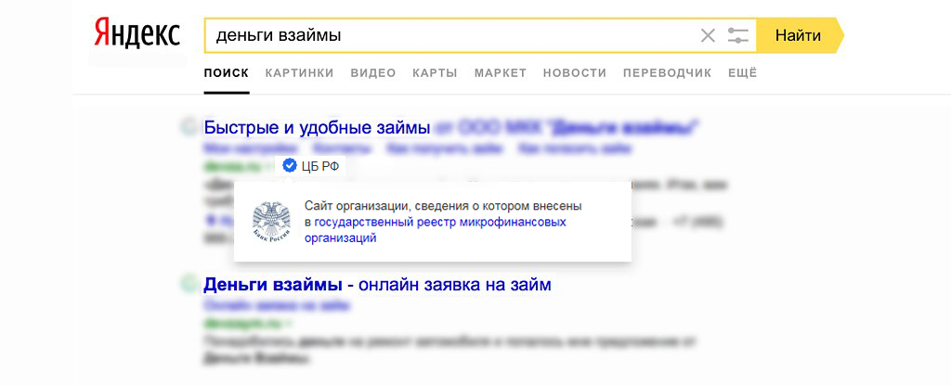
Правило № 2. Выясните, в какую саморегулируемую организацию входит МФО
МФО обязана быть участником одной из саморегулируемых организаций (СРО). Сейчас их две: Союз «Микрофинансовый альянс» и СРО «МиР». Саморегулируемые организации устанавливают профессиональные стандарты и контролируют работу своих участников. На сайте каждой СРО есть список МФО, которые в нее входят.
Если вы не можете найти МФО ни в одной из СРО, это тревожный знак. Возможно, ее исключили из саморегулируемой организации за нарушения стандартов — с такой МФО лучше не связываться.
Иногда добросовестная МФО может недолгое время отсутствовать в списке участников СРО, если она в этот момент переходит из одной СРО в другую. Но на такой переход есть 90 дней. Если МФО за этот срок не вступит в СРО, ее исключат из государственного реестра МФО.

Правило № 3. Внимательно изучите документы, прежде чем их подписать
Даже если вы имеете дело с МФО, которая значится в государственном реестре и состоит в СРО, бдительность не помешает. Своей подписью в документах вы подтверждаете, что полностью согласны с условиями, которые предлагает вам компания. Не спешите подписывать бумаги, если вам ясны не все пункты.
По закону вы имеете право взять пять дней на раздумье и изучение документов. За это время условия договора для вас не могут измениться.
Особое внимание обратите на следующие детали:
1.Какие документы вам предлагают подписать
Если вы берете деньги в долг, это может быть только договор потребительского или ипотечного займа и договор залога. Причем МФО вправе выдавать займы только под залог нежилой недвижимости, получить деньги под залог квартиры не выйдет.
Ни в коем случае не подписывайте соглашения и договоры, которые разрешают продажу заложенного имущества без решения суда: договор отступного, купли-продажи или дарения. Иначе компания получит право продать вашу собственность без вашего ведома в случае просрочки выплат, даже небольшой.
Если вы решили вложить деньги в МФО, это должен быть договор займа (организация занимает у вас деньги).
2.Верно ли указаны реквизиты МФО
Обязательно сверьте данные в договоре и в реестре МФО: полное и сокращенное наименования, ОГРН, ИНН, адрес. Мошенники нередко копируют сайты известных МФО и используют похожие названия, логотипы, шрифты. Сверка реквизитов в договоре позволит избежать ловушки.
3.Какие условия вам предлагают
Если вы собираетесь взять микрозаем, на первой странице договора в правом верхнем углу в квадратных рамках должна быть указана полная стоимость займа в процентах и в рублях.
По закону максимальная ставка по краткосрочному микрозайму (до 1 года) — 0,8% в день. То есть за 30 дней набежит до 24%, а за 90 дней — 72%.
Если вы хотите инвестировать сбережения в МФО, в договоре должна быть указана доходность инвестиций: в процентах годовых или в рублях. Также там должно быть прописано, когда вам вернут вложенную сумму и выплатят проценты.

Правило № 4. Не верьте громким обещаниям
Стоит насторожиться, если в рекламе МФО вы видите что-то подобное:
«Откройте вклад под выгодный процент»
Открывать вклады могут только банки. Ни МФО, ни какие-либо другие финансовые организации не имеют права предлагать эту услугу. Если вы с таким столкнулись, вас пытаются обмануть.
«Инвестируйте и занимайте любые суммы»
Размер займов в МФО ограничен. Человек может получить в одной организации не больше 1 млн рублей, если МФО является микрофинансовой компанией (МФК), и не больше 500 000 рублей, если МФО работает как микрокредитная компания (МКК), индивидуальный предприниматель или юридическое лицо — максимум 5 млн рублей.
Размер вложений в МФО также ограничен. Инвестиции не могут быть ниже 1,5 млн рублей. Причем вкладывать деньги разрешено только в один вид МФО — микрофинансовые компании (МФК). Если МФО предлагает вам обойти эти ограничения, она нарушает закон.
«Все вложения застрахованы!»
Инвестиции в МФО не застрахованы государством. Если вас убеждают в обратном, это обман.
Чаще всего речь идет о совсем другой страховке. МФО может застраховать свое имущество или ответственность своих руководителей — но не ваши деньги. Если компания обанкротится, скорее всего, вы не сможете полностью вернуть свои вложения.
Куда жаловаться на мошенников?
Когда вы столкнулись с мошенниками, которые выдают себя за МФО, стоит сообщить об этом в Банк России. Приложите скриншоты мошеннического сайта или фотографии вывески на улице. Регулятор сможет заблокировать этот сайт, а также собрать и передать информацию о мошенниках в прокуратуру.
Если вы уже успели оформить заем или передать деньги обманщикам, обращайтесь в полицию. Перед этим соберите как можно больше документов и информации: договоры, которые вы заключили, квитанции на денежные переводы.
Не замалчивайте случаи, когда вам встречаются мошенники. Преступникам выгодно ваше бездействие. Чем раньше вы сообщите о них в полицию, тем быстрее их смогут поймать.
Если же вы подписали договор с настоящей МФО, а она начала нарушать закон и правила, – обращайтесь в Банк России и в саморегулируемую организацию, в которую входит эта МФО. За недочеты МФО могут оштрафовать, а за грубые нарушения — исключить из СРО и из государственного реестра МФО.

